اختبار مادة : الرياضيات | الصف : الرابع |  | الفصل الدراسي : الثالث لعام 1445هـ
الاسم: ................................................ | الدرجة |  | معلمة المادة: .......................... التوقيع : .........
 |  | 20

السؤال الأول: ضعي علامة ( √ ) أمام العبارة الصحيحة وعلامة ( Ꭓ ) أما العبارة الخاطئة :
م | العبارة | الإجابة
 | 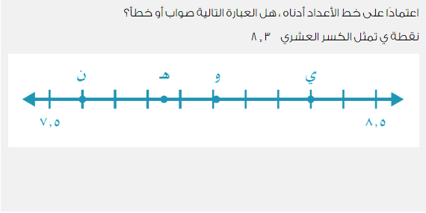
 | 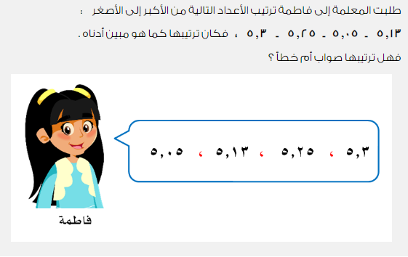
 | 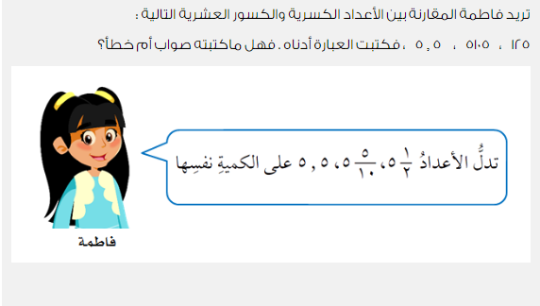
 | 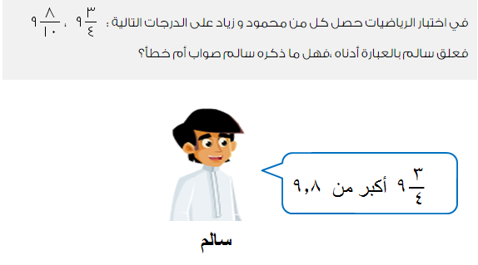
 | 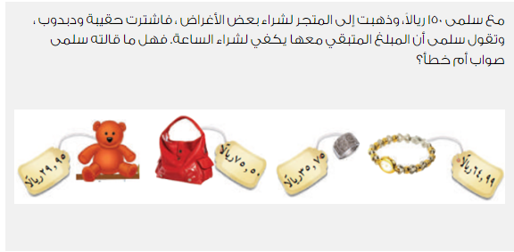

السؤال الثاني: اختاري الاجابة الصحيحة:

م | العبارة
 | 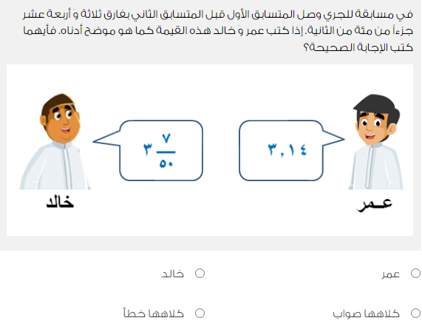
 | 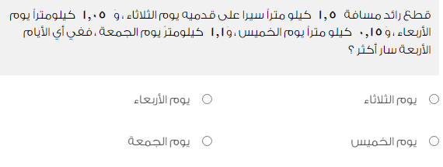
 | 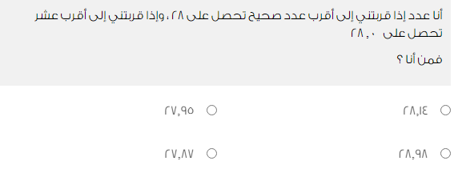
 | 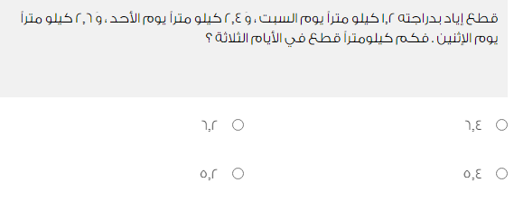
 | 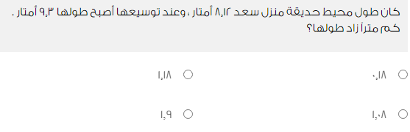

اختبار مادة : الرياضيات | الصف : الرابع |  | الفصل الدراسي : الثالث لعام 1445هـ
الاسم: ................................................ | الدرجة |  | معلمة المادة: .......................... التوقيع : .........
 |  | 20

السؤال الأول: ضعي علامة ( √ ) أمام العبارة الصحيحة وعلامة ( Ꭓ ) أما العبارة الخاطئة :
م | العبارة | الإجابة
 |  | √
 |  | √
 |  | √
 |  | ×
 |  | ×

السؤال الثاني: اختاري الاجابة الصحيحة:

م | العبارة
 | 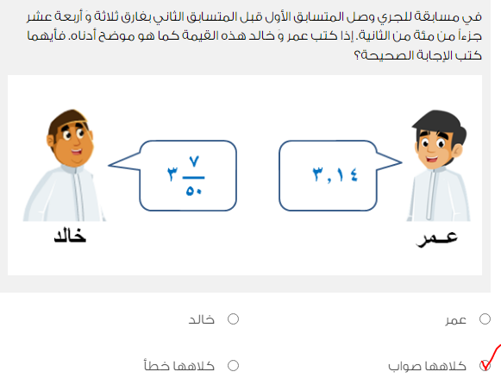
 | 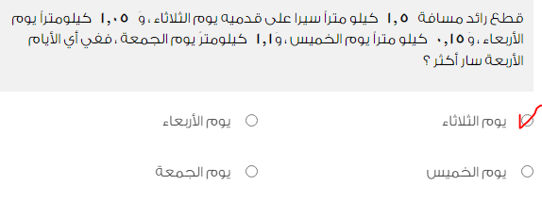
 | 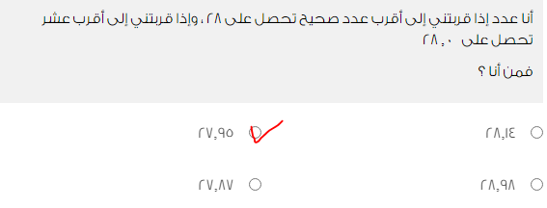
 | 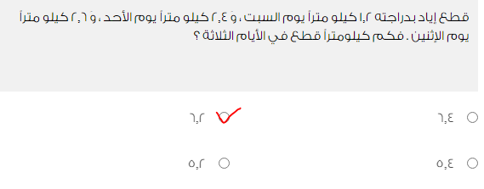
 | 